МИНИСТЕРСТВО ОБРАЗОВАНИЯ И НАУКИ РОССИЙСКОЙ ФЕДЕРАЦИИ
ГОУ ВПО «САХАЛИНСКИЙ ГОСУДАРСТВЕННЫЙ УНИВЕРСИТЕТ»
ТЕХНОЛОГИЧЕСКИЙ ИНСТИТУТ
КАФЕДРА ТЕОРИИ И МЕТОДИКИ ОБУЧЕНИЯ ТЕХНОЛОГИИ
И ПРЕДПРИНИМАТЕЛЬСТВУ

Любимова Ирина Борисовна

Изготовление предмета интерьера «ЦВЕТОЧНАЯ КОМПОЗИЦИЯ» В ТЕХНИКЕ ХОЛОДНОГО ФАРФОРА

Курсовая работа

Специальность: 030600 (050502.65) - Технология и предпринимательство

Научный руководитель:
доцент кафедры ТиМОТиП
Горшенин С.В. _____________

Южно-Сахалинск 2014

Оглавление
ВВЕДЕНИЕ 3
ГЛАВА 1. ЛЕПКА КАК ВИД СОВРЕМЕННЫХ ПЛАСТИЧЕСКИХ ИСКУССТВ 4
1.1.Возникновение и история техники лепки 4
1.2. История и развитие « флористики» 6
ГЛАВА 2. ТЕХНОЛОГИЯ ВЫПОЛНЕНИЯ ДЕКОРАТИВНЫХ КОМПОЗИЦИЙ В ТЕХНИКЕ ЛЕПКА ИЗ ХОЛОДНОГО ФАРФОРА 10
2.1. Планирование работы. Выбор оборудования, инструментов и материалов. 10
2.2 Развитие идеи. Технологическая последовательность изготовления цветочной композиций. 18
2.3 Техника безоапастности . Экономическое обоснование. Экологическая чась. 27
ЗАКЛЮЧЕНИЕ 29
БИБЛИОГРАФИЧЕСКИЙ СПИСОК 30

ВВЕДЕНИЕ
Сделать предмет интерьера своими руками, что может быть приятнее. Но для этого совершенно не обязательно проводить долгие часы в хождении по магазинам, надеясь отыскать подходящее к интерьеру. Гораздо приятнее провести эти часы дома, в спокойной и уютной обстановке за изготовлением предметов, облагораживающих быт. В плане декора интерьера холодный фарфор сейчас на самом пике моды. Работы в этой технике лепки уместны в любом интерьере, так как цветы, из холодного фарфора удачно выполненные можно отличить от настоящих, «живых» цветов только на ощупь.[19.]
Освоивший этот вид лепки, сможет гармонизировать свой интерьер и надарить массу отличных подарков друзьям и знакомым. … Следует отметить, также, что сувениры, сделанные своими руками всегда восхитительны!
Технику выполнения этого предмета интерьера я выбрала не случайно потому, что работа достаточно трудоемкая и нестандартная. Лепка доставляет мне много удовольствия и приятных минут времяпрепровождения. В связи с этим тема моей курсовой работы: «Изготовление предмета интерьера «цветочная композиция» в технике холодного фарфора» актуальна.
Цель курсовой работы: Изготовление предмета интерьера «цветочная композиция» в технике холодного фарфора.
Задачи курсовой работы:
- Изготовление сувенира с элементами лепки из холодного фарфора
- Популяризация лепки как вида пластических искусств
- Рассмотреть керамическую флористику как современный вид декоративно-прикладного искусства
- Оформление фото-мастер-класса
- изготовления массы холодного фарфора
- приемов лепки из холодного фарфора

Перед тем как приступить к работке рассмотрим некоторые вопросы из истории возникновения лепки как вида пластических искусств, истории флористики и истории возникновения пластической массы для лепки - холодный фарфор.

ГЛАВА 1. ЛЕПКА КАК ВИД СОВРЕМЕННЫХ ПЛАСТИЧЕСКИХ ИСКУССТВ

  - Возникновение и история техники лепки

Лепка как таковая существует с незапамятных времен.
Еще Библия гласит, что первый человек был сотворен Богом из глины. Глина является вторичным продуктом земной коры, осадочной горной породой, которая образовалась в результате разрушения скальных пород в процессе выветривания.
Как гласит предание, идея лепить различные емкости из глины пришла к человеку в тот момент, когда обратил внимание на собственный след в сырой земле. Когда земля высохла, след остался. Таким образом, глина сначала использовалась для покрытия плетеных корзин, а потом и для изготовления самой первой посуды, которая лепилась таким образом: глину раскатывали в лепешку и загибали края. Еще в глубокой древности люди обратили внимание, что глина, если ее увлажнить, становится мягкой, и из нее очень удобно лепить разные предметы.[1.] Самыми популярными материалами для лепки являются пластилин и глина, хотя лепкой также можно назвать ваяние скульптур и различных элементов декора (гипса, бронзы или мрамора).
Сейчас лепка из глины — одно из любимейших занятий народных умельцев. Лепка из глины умиротворяет и успокаивает, дает выход эмоциям, учит концентрироваться и просто доставляет удовольствие. Свойства глины уникальны: ее консистенция может меняться в зависимости от количества добавленной в нее воды. Глина может быть жидкой и твердой, ее легко крошить, ломать, скатывать, размазывать, именно поэтому глину очень любят дети. После обжига изделия из глины обычно называют керамикой.
В настоящее время керамика очень популярна. Наибольшим спросом пользуются всевозможные статуэтки, магниты на холодильник, вазы, вылепленные и раскрашенные вручную. В свою очередь пластилиновые изделия спросом не пользуются, так как они недолговечны и очень легко деформируются, однако пластилин не менее любим как взрослыми, так и детьми. Лепка из пластилина учит ребенка быть аккуратным и внимательным, развивает мелкую моторику и координацию пальцев, заставляет работать фантазию и просто развлекает.
Пластилин был изобретен в Англии в 1897г. преподавателем Школы искусств Вильямом Харбаттом. Он хотел обеспечить своих студентов материалом, который бы не высыхал в процессе создания скульптур и использовался многократно, ведь до этого для лепки использовалась только глина. Первый пластилин обладал унылым серым цветом, но, спустя несколько лет, пластилин стал так популярен, что его начали производить на заводе и добавлять в него красящие пигменты.[2.]
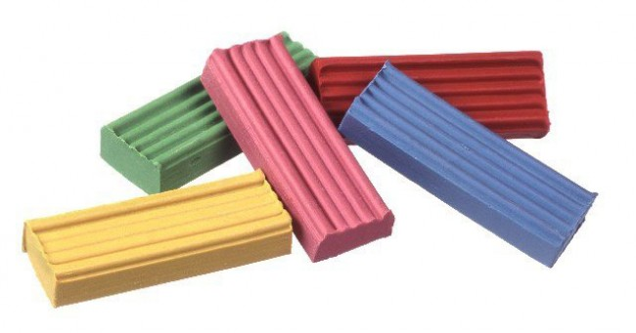
РИС.1 Пластилин.
Главное достоинство пластилина в том, что он не так сильно пачкает руки во время работы, а также, в зависимости от температуры, может приобретать различную степень мягкости и не теряет своих пластических свойств.
Создавать маленькие шедевры можно не только из пластилина и глины. Удивительно пластичным и, наверное, самым экологически чистым материалом для лепки является обычное соленое тесто. При правильном замесе оно не будет крошиться, трескаться и пачкать руки. Пластические свойства соленого теста известны издавна. Еще наши прабабушки лепили из него фигурки различных животных и птичек.
Умельцы полюбили его за доступность и дешевизну.
Альтернативой пластилину может послужить новый современный материал — пластика, также известная как полимерная глина. Это синтетическая масса, которая по своим свойствам напоминает пластилин. В основном из пластики делают украшения, брелоки, небольшие скульптуры.[5.]
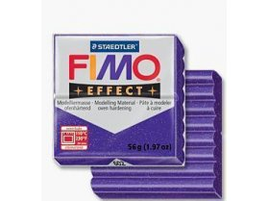 РИС 2.Пластика FIMO
В среде современных умельцев получил распространение еще один популярный материал для лепки «Холодный фарфор» - так называют самоваренную смесь. Сведений о истории возникновения той необычной массы для лепки очень мало. В начале прошлого века в Аргентине придумали особую смесь из кукурузного крахмала, клея, масла и глицерина, которая стала использоваться для художественной лепки. Этому интересному материалу посвящена моя работа, но прежде необходимо рассмотреть понятие флористики.[18.]

1.2. История и развитие « флористики»

Поскольку тема курсовой работы связана с изготовлением цветочной композиции, то следует уделить внимание такому понятию, как флористика. Цветы использовались в качестве элемента декора интерьера еще с античной эры. Но самая бурная эпоха декоративной флористики наступила, конечно, в эпоху возрождения. Именно в 17-19 веках цветы стали главным атрибутом декора любого дома. Но мало кто из нас знает, что классическая декоративная флористика не рассматривала комнатные цветы в качестве элемента декора в интерьере. В основном использовались свежесрезанные цветы с близлежащих летних садов. Был своеобразный культ домашнего дизайна и флористики. А у дворянской аристократии было принято украшать свои интерьеры шикарными и пышными цветочными композициями, которые составляли декораторы садовники. Некоторые из них были настолько огромны, что закрывали своей шапкой целые столы. Но те времена ушли в далекое прошлое. Сейчас даже не каждый обеспеченный человек может себе позволить иметь собственного садовника декоратора и обновлять каждую неделю свежесрезанные цветы.[8.] И только в 21 веке появилось искусство, которое может кардинально изменить существующее положение дел. Называется оно цветочная скульптура. Искусство цветочной скульптуры – это искусство сотворения руками человека цветов из специального материала. Великолепный, нетоксичный материал - мягкую глину для лепки цветов многие называют "Холодным фарфором", хотя это название изначально неверно, так как фарфор не может быть холодным, это беложгущаяся масса, требующая серьезной техники и умений для работы с ней и не требующая обжига. Многие полагают, что этот материал родился в Аргентине примерно 30 лет назад. И с тех пор быстро набрал популярность, главным образом, из-за своей крепости - он менее ломкий и хорошо держит даже самые тонкие формы по сравнению с другими материалами. Но есть и другие мнения относительно его происхождения.[13.]
Одно из них о том, что эта глина родилась в процессе создания цветов и скульптур из хлебного теста в Викторианской Англии. Достигнув высот в этом виде ремесла, мастера попытались улучшить структуру теста, сделать его более жизнеспособным и позволить ему сохнуть на воздухе, не используя высокую температуру для нагрева. А где-то вы можете прочитать, что эта полимерная глина для лепки цветов имеет свои корни в Мексике, где создание цветов из теста было в свое время едва ли ни единственным видом творчества. И что качество теста было улучшено именно там, и именно там впервые появился материал с очень гладкой, мягкой структурой, которую теперь легко месить и нелегко сломать. Тайцы считают, что это придумали они 30 лет назад. И сегодня почти в каждой семье есть свой маленький секрет в рецепте приготовления самозастывающей глины для создания цветов. Многие дают своим материалам названия и выпускают в продажу. В Японии это направление зародилось 15 лет назад. Там существует множество школ и направлений этого вида искусства. В дальнейшем оно распространилось, в основном, на страны юго-восточной Азии. Сегодня создание реалистичных цветов и миниатюр из самозастывающих мягких глин всё больше и больше приобретает популярность в Америке и Европе. Появляются новые техники и инструменты, помогающие мастерам добиться необыкновенно реалистичных результатов - когда сделанный вручную цветок невозможно отличить от созданного природой не дотронувшись до него. В любом случае, где бы это ни началось, сегодня мировые художники создают флористические шедевры, развивая и популяризируя это красивое ремесло.[13.]
Флористика — (от англ. flora,но скорее всего от англ flowers) разновидность декоративно-прикладного искусства и дизайна, которое воплощается в создании флористических работ. [14.]
Керамическая флористика — искусство создания цветов и флористических композиций с помощью специальной техники ручной работы и специальных полимерных глин. Цветочная скульптура – одно из последних достижений инновационного прикладного искусства флористики и представляет собой изготовление цветочных композиции из мягкого пластичного материала. Готовые композиции трудно отличить от живых цветов.[15.]
В керамической флористике используются законы скульптуры, живописи и флористики. Это работа с формой, цветом и композицией. Материал, из которого создаются композиции, очень приятен на ощупь, не сушит кожу рук.
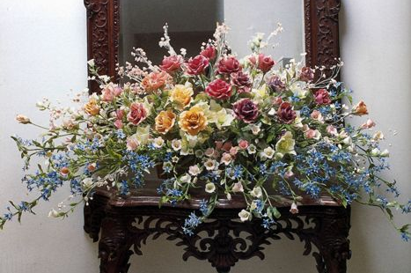
РИС. 3. Керамическая флористическая композиция

ГЛАВА 2. ТЕХНОЛОГИЯ ВЫПОЛНЕНИЯ ДЕКОРАТИВНЫХ КОМПОЗИЦИЙ В ТЕХНИКЕ ЛЕПКА ИЗ ХОЛОДНОГО ФАРФОРА

2.1. Планирование работы. Выбор оборудования, инструментов и материалов.
Прежде чем приступить работать над цветочной композицией изучим и подберем материалы, инструменты и технику выполнения задуманного предмета интерьера. Для большей наглядности можно воспользоваться «звездочкой обоснования» (обдумывания), где в центре – объект исследования, а на периферии- факторы, определяющие его потребительские свойства, нуждающиеся в совершенствование.

РИС. 4. Планирование работы
Вспомним что для лепки, как для вида творчество существует огромное количество материалов: глина, пластилин, соленое тесто, пластика и холодный фарфор. Мы рассмотрим материалы и рецептуры приготовления так называемого « самоварной» пластики - холодный фарфор.
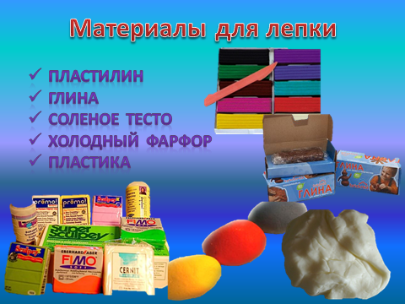
Рис. 5 Материалы для лепки
Характеристика используемого материала
Для рассмотрения возьмем три вида рецептов приготовления холодного фарфора, с использованием различных ингредиентов.
Вот несколько рецептов приготовления холодного фарфора:
Рецепт №1
Ингредиенты:
- 240 грамм кукурузного крахмала. Очень важно, чтобы крахмал был именно кукурузный, так как при использовании картофельного материал будет не такой прочный и пластичный;
- 240 грамм клея ПВА;
- 2 столовые ложки масла детского “Джонсонс бейби”;
- 2 столовые ложки сока лимона, винного уксуса или 1 чайную ложку лимонной кислоты;
- 1 столовая ложка жирного плотного крема (лучше, если “Nivea”). Его нужно нанести на доску, чтобы затем на нем замешать холодный фарфор.
Технология приготовления массы:
Массу необходимо тщательно замешать и поместить в микроволновую печь на полминуты. Затем вынуть и снова хорошенько замешать. Это процесс нужно повторить 3 раза. После 3-х раз, требуется месить массу еще в течение 5-ти минут и поместить получившийся фарфор в герметичную емкость и в холодильник.[6.]
Рецепт №2
Ингредиенты:
- 240 грамм кукурузного или рисового крахмала;
- 240 грамм мела сухого измельченного;
- 2 стакана клея ПВА (на виниловой основе);
- 6 ч. ложечек вазелина жидкого;
- 6 капелек формальдегида (формалина). Продается в аптечных пунктах. При работе с этим ингредиентом нужно быть предельно осторожным: не допустите, чтобы он попал в глаза или на раны.
Смешайте мел и крахмал, а затем небольшими порциями доливайте вазелин и клей, постоянно помешивая смесь. После того, как консистенция превратится в плотную массу, добавьте формальдегид. Если вдруг фарфоровое “тесто” получилось через “чур” тугим, то для получения консистенции удобной для лепки добавляйте по одной капле воды. Все, холодный фарфор готов! Хранить его нужно в банке или в целлофановом пакете. Так ваш материал для лепки не даст трещин даже при сильном высыхании.
Рецепт №3
Ингредиенты:
- 240 грамм ПВА;
- крахмал кукурузный – 240 грамм;
- 1 столовая ложка крема детского питательного;
- 2 столовая ложки глицерина
- 1 чайная ложка лимонная кислота.
В этом случае варить нужно по принципу заварного теста. Для этого необходимо соорудить паровую баню. После того, как она готова, в стеклянную тару вылейте клей, и, помешивая постоянно, влейте, сначала крем, а затем и глицерин. Не останавливая помешивание, насыпьте крахмал. Вымешиваем до того момента, пока масса не загустеет настолько, что ее уже невозможно вымешивать, до образования плотного кома. Затем необходимо вынуть “тесто” и выложите на кухонную доску, предварительно смазанную детским питательным кремом. После того, как фарфор остынет до приемлемой температуры, месите руками в течение 5 минут. Храним такой фарфор можно в контейнерах или целлофановых пакетах.
Рецепт №1 отклоняется в связи с отсутствием в учебном классе микроволновой печи. Рецепт №2, имеет в своем составе ингредиент требующий осторожность в работе. Мы выберем рецепт №3 , т.к. все вещества входящие в состав данной массы нетоксичны, доступны при покупке, и не требуют определенной бытовой техники для ее приготовления.
ТАБЛИЦА 1
ИНГРИДИЕНТЫ ДЛЯ ПРИГОТОВЛЕНИЯ САМООТВЕРДИВАЮЩЕЙ МАССЫ - ХОЛОДНЫЙ ФОРФОР
№ | ингридиент | картинка | рекомендации | количество
1 | Клей ПВА | 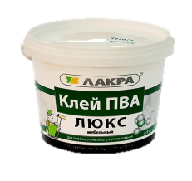 | В составе клея ПВА обязательно должны быть такие вещества как пластифакаторы.  (смотреть на этикетке-состав). Покупать клей необходимо качества люкс в результате цвет массы будет белый . | 1 стакан
2 | Кукурузный крахмал | 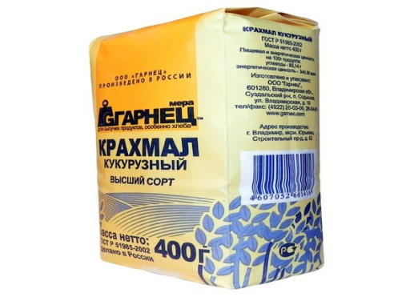 | Кукурузный крахмал сложно найти в магазинах. Стоимость его на порядок выше чем у картофельного. Но качествого готовой пластичной массы из кукурузного крахмала гараздо лучше. | 1 стакан
3 | Глицерин | 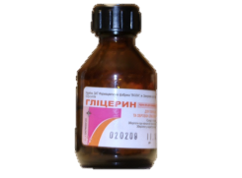 | Глицерин свободно продается в аптеках. | 2 ст.ложка
4 | Крем для рук | 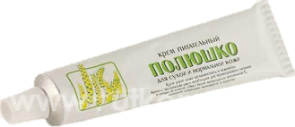 | Жирный крем можно использовать любой марки. Можно заменить детским маслом «Джонсон БЕБИ» или воском для укладки волос. | 1 ст.ложка
5 | Лимонная кислота | 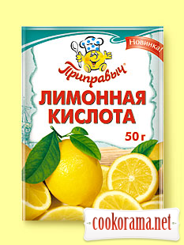 | Лимонную кислоту можно заменить соком натурального лимона. | 1 ч.ложка

ТАБЛИЦА 2

Технология приготовление холодного фарфора

№ | Картинка | Этапы приготовления
1 | 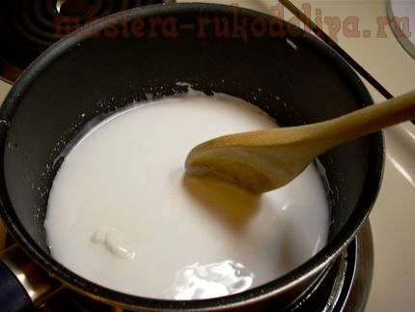 | Смешать все ингридиенты в толстосненой кастрюле.
2 |  | Поставить на огонь
3 | 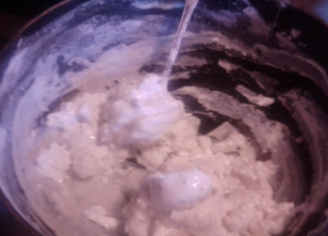 | Нагреть до образования комочков
4 | 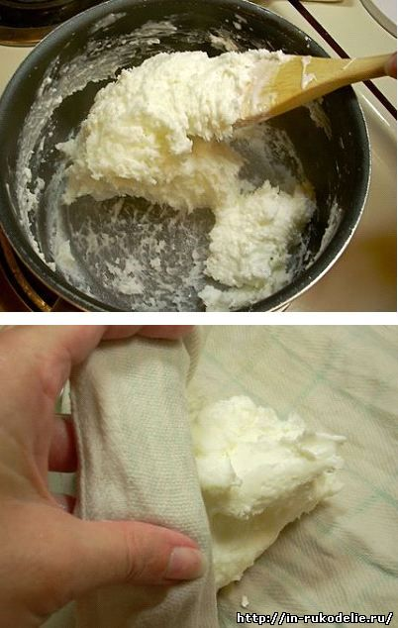 | закончить нагрев когда получится цельный кусок
5 | 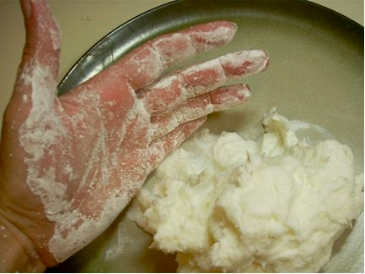 | образовавшийся плотный кусок выклложить на стол
6 | 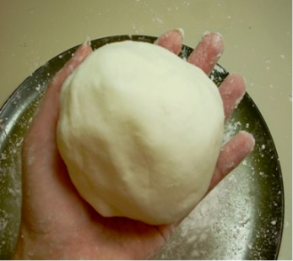 | вымесить «ХФ» пока масса горячая

Окрашивание холодного фарфора
Холодный фарфор, изготовленный по любому вышеописанному рецепту, получается белого цвета. Естественно, что для изготовления, например, розы, одним цветом не обойтись. Поэтому придется красить материал в различные оттенки. Для окрашивания холодного фарфора используют различные краски, красители и даже косметические средства. Окрасить холодный фарфор можно как на этапе приготовления, так и на этапе замешивания. Кроме того. Можно затонировать уже готовое и высохшее изделие.

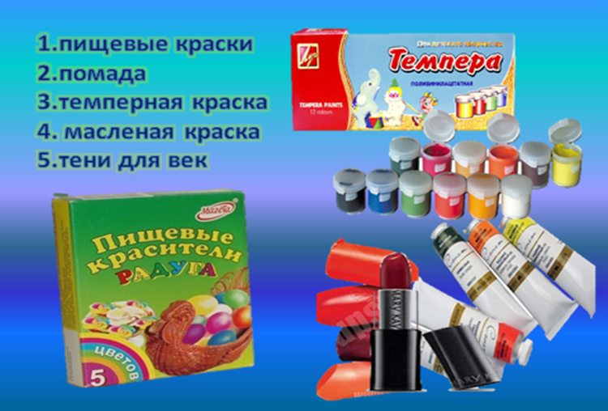
РИС. 6 Варианты красителей для холодного фарфора

Советы:
- Необходимо помнить , что при высыхании изделия масса темнеет
- Холодный фарфор можно покрасить на этапе замешивания
- Готовое изделие можно тонировать тенями для век или красить красками
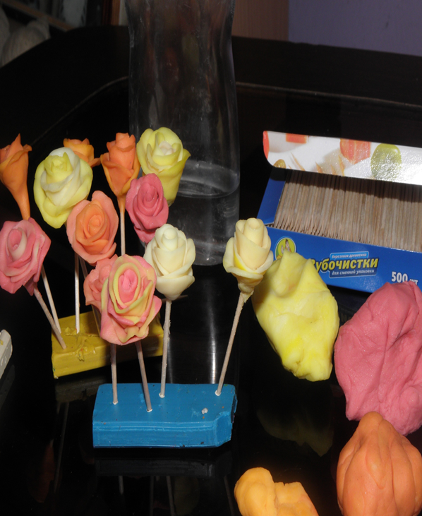
РИС 7. Хлодный фарфор окрашен пищевыми красителями на этапе замеса.

Для точной передачи фактуры листьев, лепестков различных цветов, для облегчения тонкой работы можно использовать специальные подручные средства, инструментвы для лепки и оборудование.
ТАБЛИЦА3.
Для придания фактуры в лепке из «хф» используют молды. | Можно использовать подручный материал  Для придания фактуры
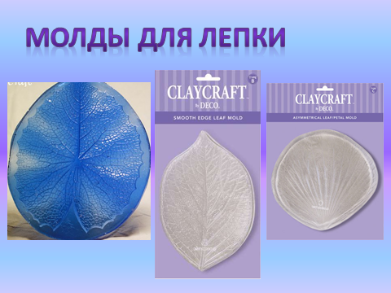 | 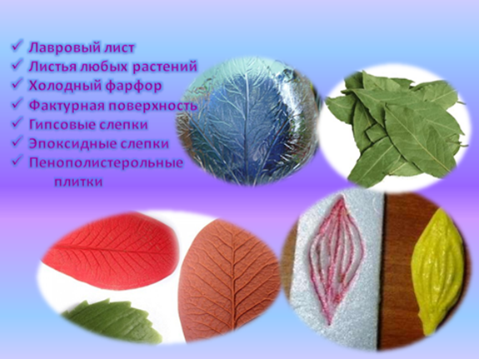
Инструменты и приспособления для придания формы | Можно использовать подручный материал  Для придания формы
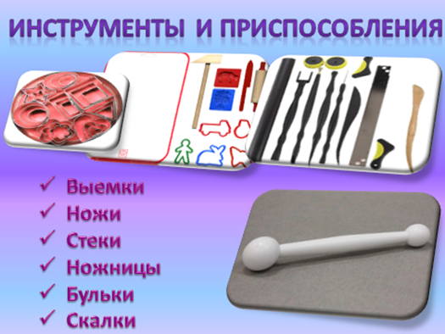 | 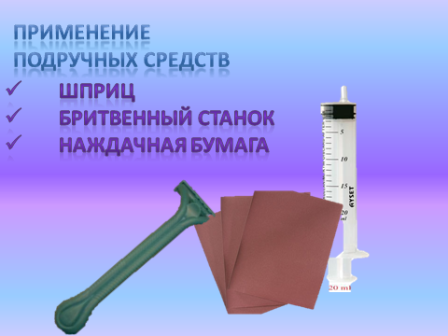

- Молды передают фактуру листьев
- Выемками можно придать необходиыу форму вырезав раскатанную массу «хф»
- Заложив в щприц кусочек массы можно выдавить тонкую и ровную «колбаску»
- Рефленая ручка бритвенного станка дает возможность ракатывать ровные лепестки ( при лепки хризантемы)
- Покатав шарик ихз «хф» по наждачной бумаге пожно получить эффект апельсиновой корки

2.2 Развитие идеи. Технологическая последовательность изготовления цветочной композиций.

Рассматривалось несколько вариантов подарков из различных материалов. Главная идея - тематика подарка. Подарок будет предназначен для преподавателей кафедры технологии САХГУ
На первой фотографии мы видим миниатюрное панно, которое выполнено на СД диске материал: пластилин. Работа выполнена во флористической тематике. Имеет отверстие, за счет чего мы можем повесить это панно на стенку. Вторая фотография это сувенир
« Анютины глазки» выполненный в керамической кружке, материал пластилин. Главный минус этих изделий - недолговечность материала. При большой температуре воздуха в комнате изделие из пластилина может подвергнуться деформации.
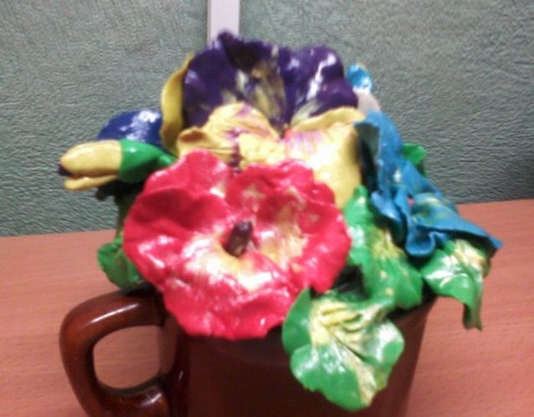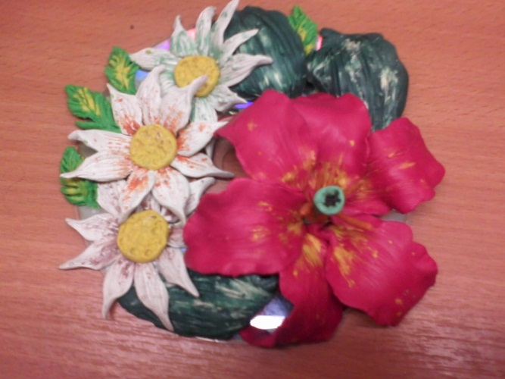

РИС 8. Работы из пластилина.
Следующие изделие выполнено из популярного, доступного и дешевого материала: соленое тесто. Сувениры покрыты лаком. Красивы и долговечны. Но, они не несут необходимой смысловой нагрузки, а в частности подарок для преподавателей кафедры технологии САХГУ
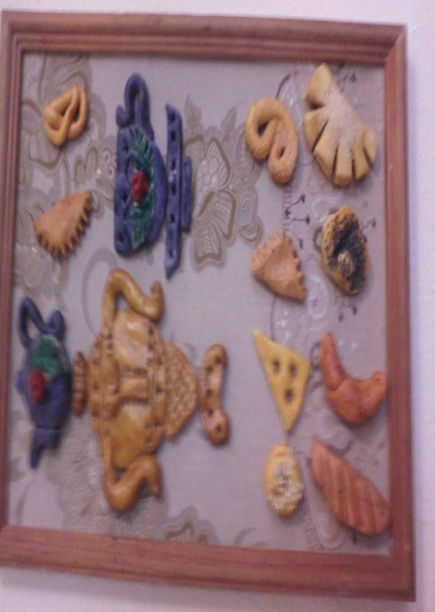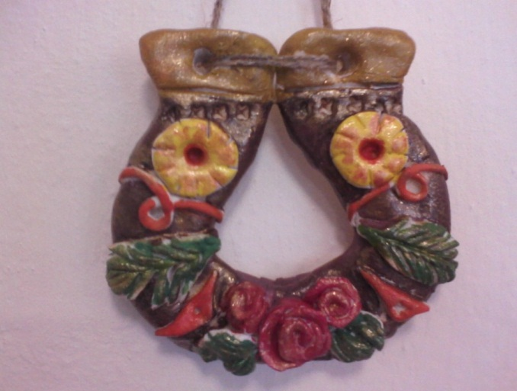

РИС 9. «Подкова» и панно « К чаю»
Дизайн -анализ
Фото этих работ наталкнуло на мысль создания изделия из современного материала - « холодный фарфор» . Работы из ХФ долговечны и красочны. Кроме того цветочные композиции выполнены в современых тенденциях керамической флористики. РИС 10. Работы из холодного фарфора
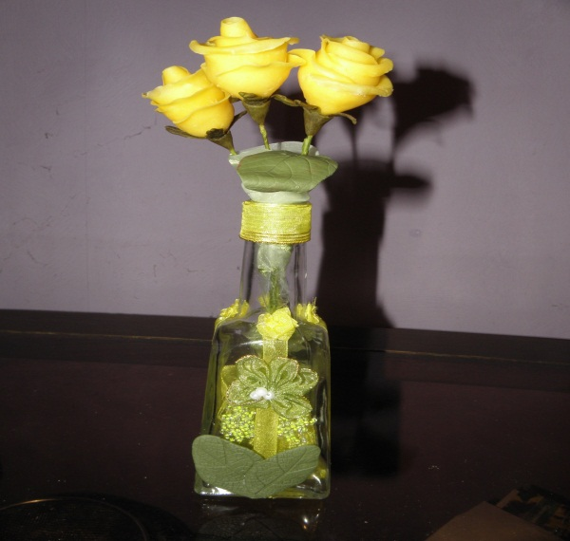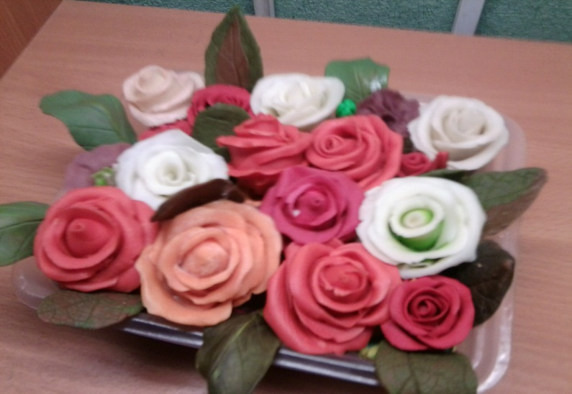

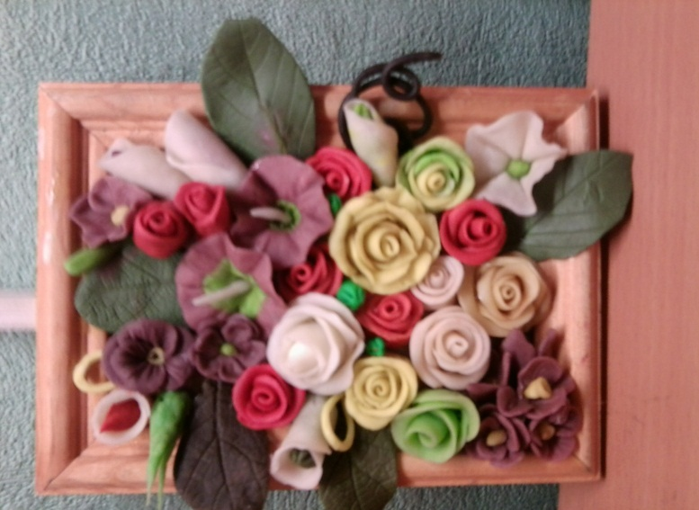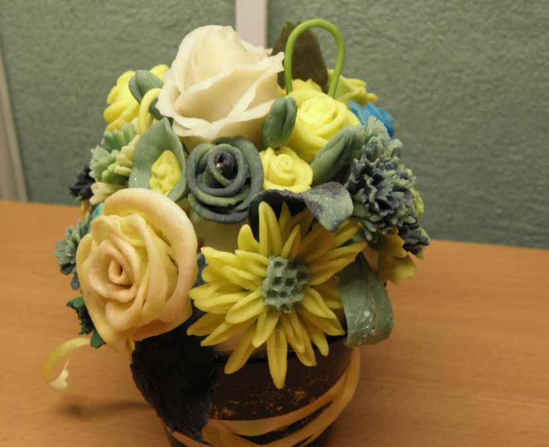

РИС 11. Работы из холодного фарфора
Рисунок №10 Это вазочка с розами из ХФ . Не подходит для подарка т.к выполнена из бутылки из под напитков. Панно с розами из ХФ. Основа - одноразовый пишевой лоток . Цветы посаженны на пластилин это ненадежно . Для подарка не подходит.
Рисунок №11 Цветочное кашпо с букетом цветов из ХФ. Изяшный сувенир , но на нем нет возможности написать надпись для кого предназначен этот подарок. Цветочное панно выполненое на основе рамки для фотографий. Работа помогла выбрать цветовую гамму будующего сувенира.
Итог развития идеи
Подарочная тарелка сегодня – это не только предмет для коллекционирования . Это еще и дизайнерское решение. Первые фарфоровые тарелки родились в Китае еще VII века.
Оформлениеинтерьера при помощи красивых тарелок – современно и креативно. Настенные тарелки имеют на обратной стороне надежное крепление. Настольное изделие снабжено подставкой. [17.]

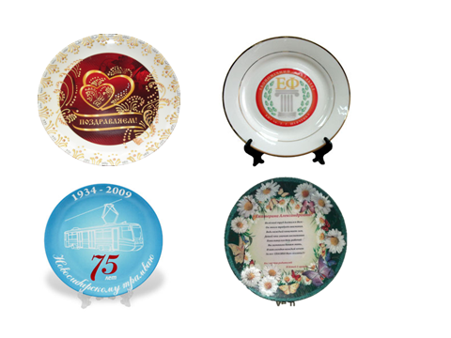
РИС 12 . Варианты подарочных тарелок

Подарочная тарелка- хорошо подходит по всем интерисующим нас параметрам .
Тарелка будет оформлена в цветами из холодного фарфора. По центру тарелки будет надпись :
Кафедра технологии и предпринемательства
Сахалинский государственный университет
2014
Для выполнения цветочной композиции необходимо изучить технологические карты по выполнению отдельных элементов : цветов, листьев, лепестков.
ТАБЛИЦА 4. Технологическая карта: лепка розы
№  шага | Последовательность выполнения работы | Графическое изображение | Инструменты Приспособления
1 | Подготовить заготовку для розы из проволоки и монтажной пены. Проволоку обматать крепированной бумагой. Кусочку монтажной пены придать фору капельки | 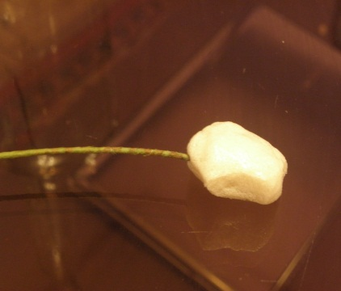 | Ножницы  Нож  Кусачки
2 | Кусочек холодного фарфора раскатать скалкой межу пленкой | 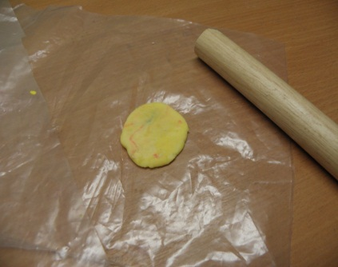 | Скалка  пленка
3 | Приложить первый лепесток на «бутон» | 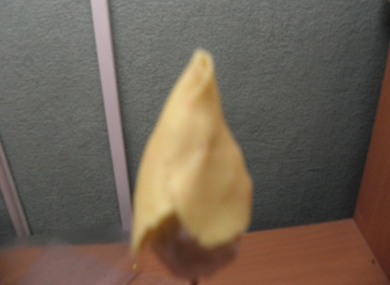 | Стеки  бульки
4 | Затем второй лепесто, слега откиная краяк | 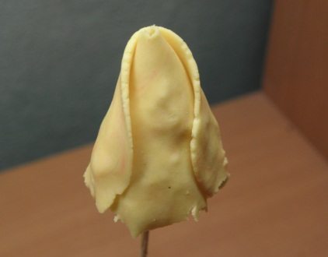 | Стеки  бульки
5 | Третий лепесток в бутоне прикладываем в шахматном порядке | 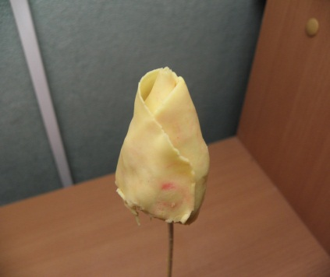 | Стеки  Бульки  выемки
6 | У наружных лепестков отгинаем края | 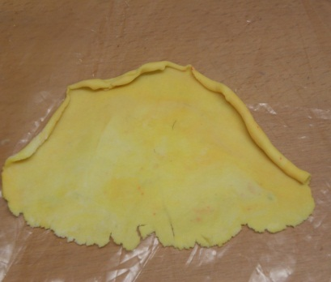 | Стеки  Бульки  выемки
7 | Прикладываем к бутону лепесток. | 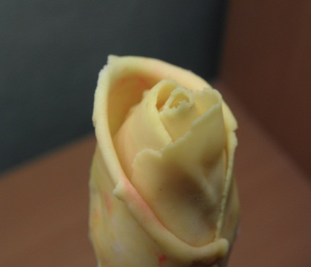 | бульки
8 | Лишнюю массу у основания цветка удаляем  руками или стеком. | 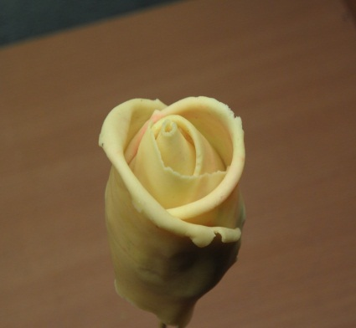 | стеки
9 | Завершаем работу лепкой чашелистика,цветоножки и околоцветника. | 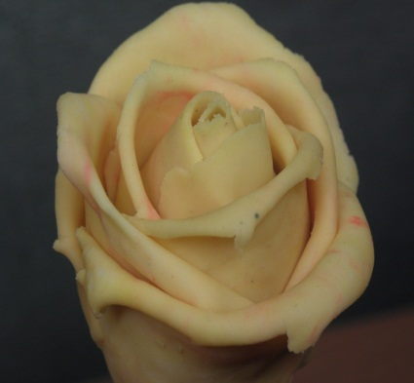 | Стеки  Бульки  выемки

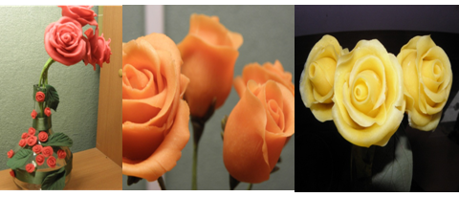
РИС 7 . Розы из холодного фарфора.

ТАБЛИЦА5. Технологическая карта : лепка гвоздики и травки
№ | Последовательность выполнения работы | Графическое изображение | Инструменты и приспособления
1 | Смешиваем два цвета массы. Отщипываем кусочек. Катаем шарик. | 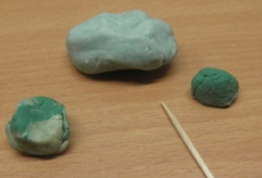 | стеки
2 | Расскатываем шарик в плоскую лепешку.  Обрезаем массу по краю ножницами зиг-зак. | 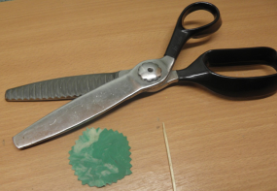 | Скалка  Ножницы зиг-зак
3 | Надрезаем ножницами полоски не доходя до центра. | 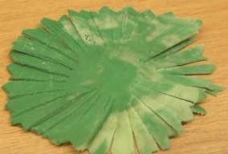 | Ножницы
4 | Складываем пополам | 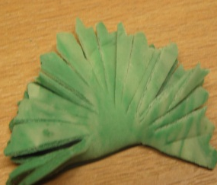 | -
5 | Затем еще раз пополам  Удалям лищнюю массу у основания цветка или травки. | 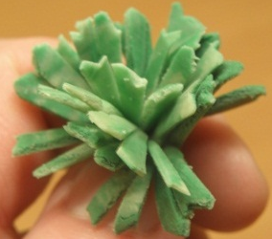 | -

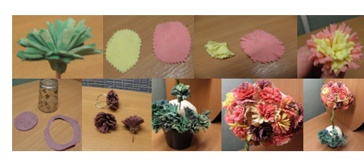
РИС. 13. Выполнение элементов техникой травка. Бижютерия. Топиарий.

ТАБЛИЦА 8. Технологическая карта : Лепка мини-розы.
№ хода | Последовательность выполнения работы | Графическое изображение | Инструменты и приспособления
1 | Отщипываем кусочек массы. Катаем шарик.Расскатываем шарик в лепешечку. | 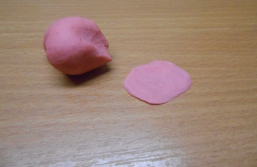 | Скалка  стеки
2 | Скатываем трубочкой первый лепесток бутона. Насаживаем на зыбочистку. | 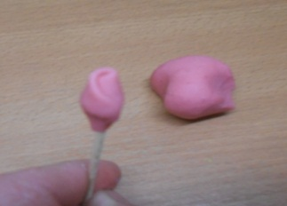 | зубочитка
3 | Лепим следующий лепесток. Прикладываем к бутону.  Отгинаем края лепестка. | 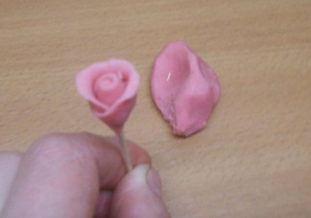 | Зубочистка
4 | Лепим нужное количество лепистков.Прикладываем к бутону.  Ощипываем не нужное количество массы у основания цветка. | 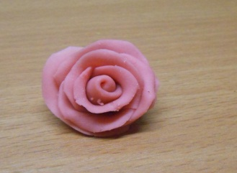 | бульки

После того как все необходимые элементы для композиции были слеплены переходим к следующему этапу : сушка .Сушим готовые розочки, цветочки и листикина открытом воздухе . Полное высыхание наступает за 3-5 дней.
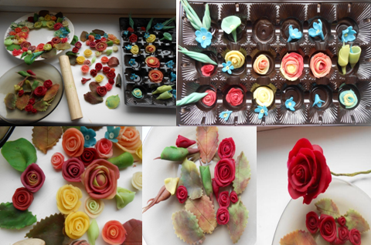
РИС 14. Сушка готовых цветов.

Завершающий этап работы это оформление и сборка композиций
ТАБЛИЦА 9. Технологическая карта по выполнению сборки цветочных композиций.
№ | Ваза | Сувенирная тарелка | Описание работы | Инструменты и приспособления
1 | 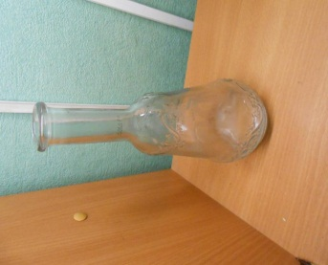 | 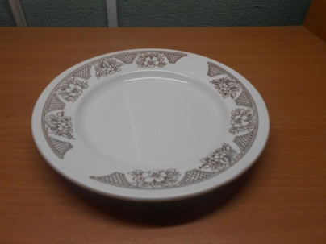 | Подбираем объекты.  Бутылку и тарелку.  Моем, сушим. | - Губка  - Моющее средство
2 | 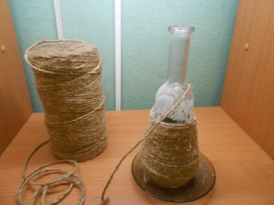 | 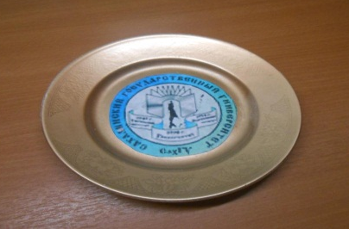 | Бутылку обклеимаем бичевкой.  Тарелку красим золотой краской из баллоночика. Приклеиваем эмблему университета. | - Бичевка  - Клей ПВА  - Баллон золотой краски  - Эмблема
3 | 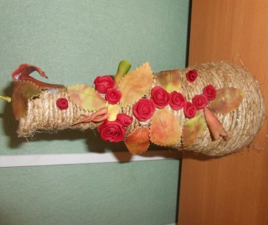 | 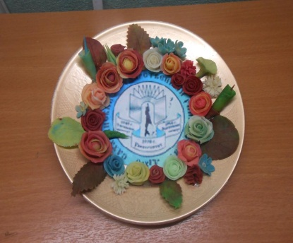 | Приклеиваеим розочки, листики , цветочки из «ХФ» на поготовленные работы | - Клеевой пистолет

РИС. 15. Готовые сувениры
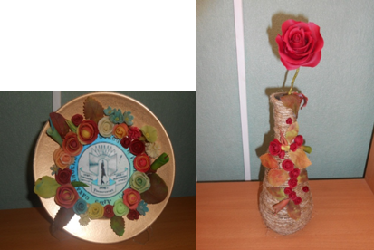
РИС. 15. Готовые сувениры

2.3 Техника безоапастности . Экономическое обоснование. Экологическая чась.

На всех этапах выполнения работы необходимо соблюдать все меры предосторожности и правила техники безопасности:

- Необходимо соблюдать правила техники безопастности при приготовлении холодного фарфора / газовая плита, электрическая плита , микроволновая печь/
- Быть внимательным при замешивании горячей массы .
- Внимательно работать с острыми и режущими предметами /ножницы, ножи, стеки, зубочистки/
- Соблюдать правила безопастной работы с электронагревательными приборами /клеевой пистолет/
- Соблюдать правила работы с краской из баллончика /пользоватся респиратором/
- При покрытии изделий лаком соблюдать осторожность и аккуратность / взрыво и огнеопасные вещества ,пользоватся респиратором/

Экономическое обоснование
Расситаем себестоимость сувениров по таблице
ТАБЛИЦА 11. Расчет себестоимости Сувенира тарелки и вазы.
Наименование материала | Цена | расход | стоимость
Крахмал | 75 р /500гр/ | 100гр | 15рублей
Клей ПВА | 175 р /2,4литра/ | 200гр | 14,50 рублей
Глицерин | 20 р /20гр/ | 10гр | 10рублей
Крем для рук | 22 р /40гр/ | 20гр | 11рублей
Лимонная кислота | 12 р / 15 гр/ | 5гр | 4рублей
Клей для пистолета | 20 р / 1шт/ | ½ | 10рублей
Краска золотая | 80 р / 400мл/ | 50мл | 10рублей
Итого |  |  | 74 рубля 50копеек
Ваза
Наименование материала | Цена | расход | стоимость
Крахмал | 75 р /500гр/ | 100гр | 15рублей
Клей ПВА | 175 р /2,4литра/ | 200гр | 14,50 рублей
Глицерин | 20 р /20гр/ | 10гр | 10рублей
Крем для рук | 22 р /40гр/ | 20гр | 11рублей
Лимонная кислота | 12 р / 15 гр/ | 5гр | 4рублей
Клей для пистолета | 20 р / 1шт/ | ½ | 10рублей
Бичевка | 60 р / 50 метров/ | 5 метров | 6 рублей
Итого |  |  | 70 рубля 50копеек

Экологическая часть
Выписка из ГОСТа клея ПВА позволяет утверждать что холодый фарфор – масса безопастная для применения ее в лепки с школьниками. Клей ПВА- дисперсия поливинилацетата в воде, с пластификаторами и специальными добавками . Свойства клея ПВА: высокая морозостойкостьклеевого соединения, низкая морозостойкость, хорошая клеящая способность. Клей ПВА нетоксичен, пожаро- и взрывобезопасен. Частично растворим в воде, эмульгированная часть растворима в уксусной кислоте, ацетоне,метаноле, бензоле. При застывании стекленеет с малой усадкой. ГОСТ 18992-80.[9.]

ЗАКЛЮЧЕНИЕ

В курсовой работе мы расмотрели ряд вопросов : историю лепки как вида пластических искусств, этапы развития флористики с древности до наших дней.
Во второй главе мы подробно расмотрели технологию изготовления пластической массы- холодный фарфор. Подобрали инструменты,приспособления и материала для лепки. Изучили технологические карты изготовления отдельных элементов флористических композиций. Рассчитали себестоимость готовой композиции, изучили технику безопастной работы с холодным фарфором.
Лепка из холодного фарфора – это прекрасное хобби, развивающее творческий потенциал и позволяющее с пользой провести свободное время. Для любого творческого человека будет интересным такое направление, как керамическая флористика – создание цветочных композиций из доступного материала - холодный фарфор. Кроме того применяя лепку как вид декоративно прикладного творчества можно развить навыки воображения, приобщением к окружающему миру и искусству, расширением кругозора, могут проявиться индивидуальные способности. Изучая исскуство керамической флористики мы увидили и почувствовали окружающий мир , открыли и красоту философии цветов.
Холодный фарфар это уникальный материал, разработанный для для создания декоративных цветочных композицийв технике керамической флористики. Созданные собственноручно отдельные цветы и целые букеты несут тепло рук мастеров и придают уют интерьеру. И самое главное преимущество этих раскошнвх композиций – они всегда остаются свежими.

БИБЛИОГРАФИЧЕСКИЙ СПИСОК

- "Handmade: лепка из полимерной глины" – блог. Режим доступа: http://1-rs.com/sites/category/stati-uroki-master-klassyi-po-lepke.html (дата обращения: 19.05.2014).
- "Энциклопедия рукодельницы. Лепка" Режим доступа: http://ownhands.ru/category/lepka/(дата обращения: 19.05.2014).
- Livemaster.ru - лепка из разных материалов. Режим доступа: http://www.livemaster.ru (дата обращения: 15.05.2014).
- Авторская образовательная программа дополнительного образования детей декоративно-прикладного твочества "Мастерская чудес» Режим доступа:http://nsportal.ru/shkola/dopolnitelnoe-obrazovanie/library/avtorskaya-obrazovatelnaya-programma-dopolnitelnogo-obrazov (дата обращения: 15.05.2014).
- Иванова Т.Е. Занятия по лепке в детском саду: Методическое пособие. - М.: Сфера., 2010. – 96 с.
- Исскуство керамической флористики: Мастер- классы по лепке цветов из полимерной глины/М.:Издательская группа « Контэнт»»,2013.-96с.; цв.ил.
- Клей ПВА. Википедия.Режимдоступа:
http://ru.wikipedia.org/wiki/Клей_ПВА ( дата обращения: 06.06. 14)
- Патронова И. Проектный метод / И. Патронова. – // Дошкольное воспитание. – 2007, №3. – 45-48.
- Патронова И. Проектный метод / И. Патронова. – // Дошкольное воспитание. – 2007, №3. – 45-48.Модуль: «Проведение занятий по лепке в детском саду» Режим доступа: http://lib.znate.ru/docs/index-57659.html?page=3 (дата обращения: 04.06. 14)
- Персональный блог учителя технологии Любимовой Ирины Борисовны. Режим доступа: http://nsportal.ru/lyubimova-irina-borisovna(дата обращения: 04.06. 14)
- Проектная деятельность в школе Режим доступа: http://festival.1september.ru/articles/624317/(дата обращения: 02.06. 14)
- Рабочая программа на тему: Адаптированая программа кружка декоративно- прикладного искусства « Умелые руки» Режим доступа: http://nsportal.ru/nachalnaya-shkola/vospitatelnaya-rabota/adaptirovannaya-programma-kruzhka-dekorativno-prikladnogo(дата обращения: 04.06. 14)
- Реалистические цветы из полимерных глин. Анастасия Почуева- Прибельская Издательская группа «Контэнт» 2012.
- Синди Холт. Изделия и бижутерия из глины полимерной
- Страна Мастеров" - мастер-классы по лепке. Режим доступа: http://stranamasterov.ru/taxonomy/term/670(дата обращения: 03.06. 14)
- Творческийпроект. Вышивка.Режимдоступа
- http://lib2.podelise.ru/docs/7517/index-34017.html/(дата обращения:04.06. 14)
- Халезова Н.Б. Народная пластика и декоративная лепка в детском сад: Пособие для воспитателя .-М.: Просвещение, 1984.-112с.,ил.
- Халезова-Зацепина М.Б., Грибовская А.А. Лепка в детском саду: Альбом. - М.: Сфера., 2010. – 8 с.
- Холодный фарфор: цветочные фантазии своими руками/ Э.Р.Евдокимова , О.П. Писаренко .-М:Суфлёр; Ростов р/Д: Феникс,2013.-96с.:ил.-( Город мастеров).

